TRƯỜNG ĐẠI HỌC CÔNG NGHIỆP  THÀNH PHỐ HỒ CHÍ MINH  KHOA CÔNG NGHỆ THÔNG TIN | ĐỀ THI GIỮA KỲ  Môn thi : Lập trình thiết bị di động  Lớp/Lớp học phần:  Ngày thi:  Thời gian làm bài: 90 phút  (Không kể thời gian phát đề)

STT: MSSV: 21019821 Họ và tên SV: Ngô Trung Kiên Số máy:57

Đề bài: Tạo ứng dụng Movie App
- Sử dụng trang https://snack.expo.dev/ (không login) để code thêm vào mã nguồn đã cho.
- Sinh viên tự tạo API trên https://www.mockaroo.com/ hoặc https://mockapi.io/
Resource movies gồm các trường: id, title, genre, year (number), rating (number 0–10), poster (URL ảnh), isShowing (boolean) – tối thiểu 9 bản ghi.
- Yêu cầu chụp hình từng câu làm minh chứng sau khi vừa Code xong câu đó (chụp full màn hình-có ngày giờ)
- (CLO3 – 1đ) Giao diện và Cấu trúc
  - Toàn bộ app phải được bọc trong SafeAreaProvider.
  - Màn hình chính sử dụng SafeAreaView và View để bố trí layout.
  - Tiêu đề trên cùng: "Movie App"
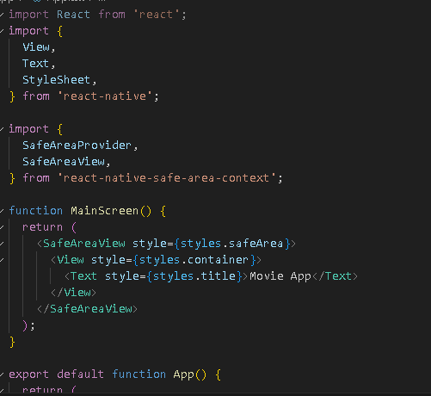
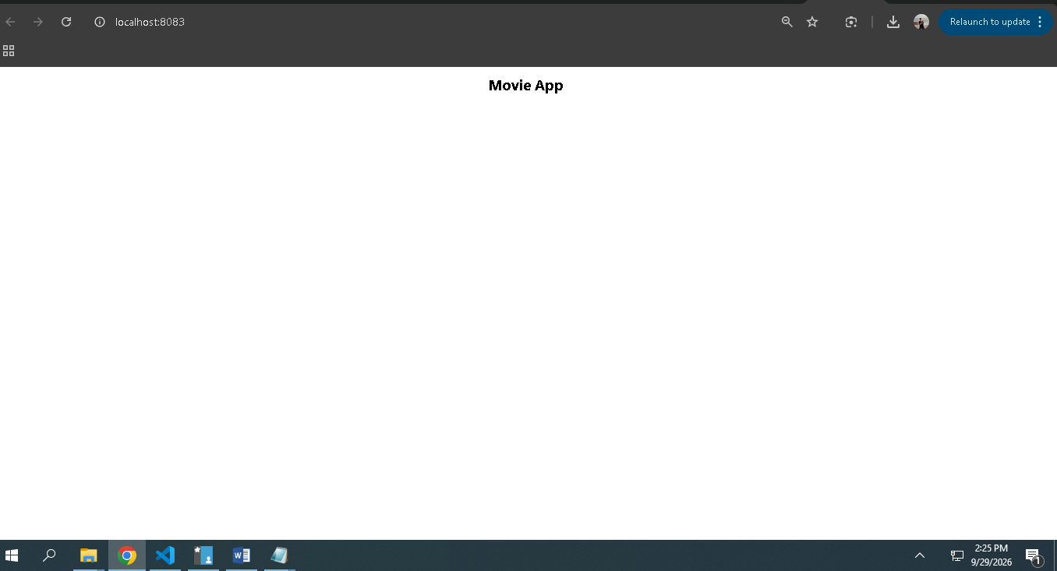.
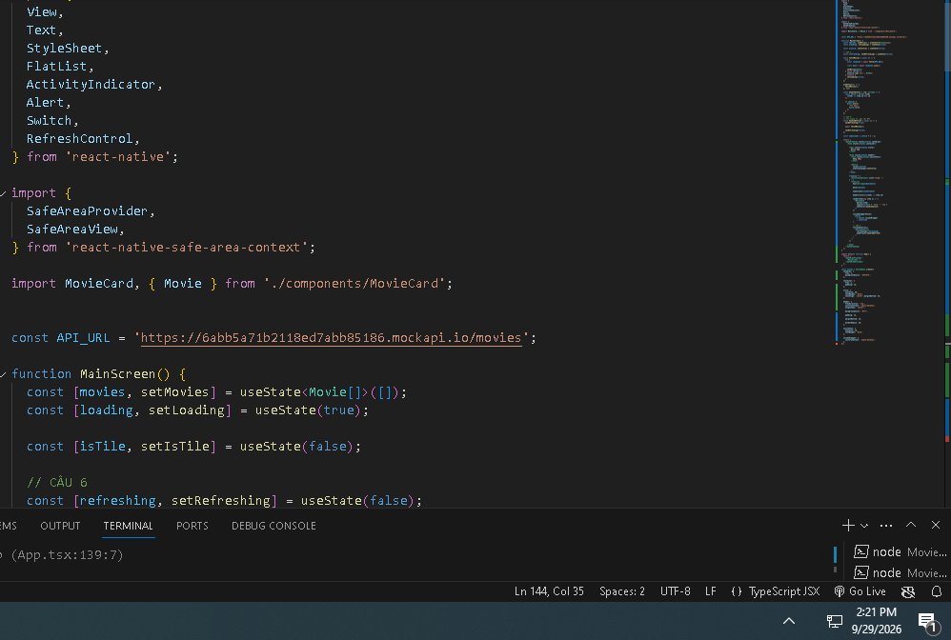
- (CLO4 – 2đ) Hiển thị danh sách phim (GET)
Sử dụng FlatList để hiển thị danh sách phim từ API của bạn đã tạo (có keyExtractor).
Mỗi item hiển thị:
  - Tên phim (title) và điểm đánh giá (rating)
  - Trạng thái (đang chiếu ✅ hoặc ngừng chiếu ❌)
  - Khi tải dữ liệu, hiển thị ActivityIndicator.
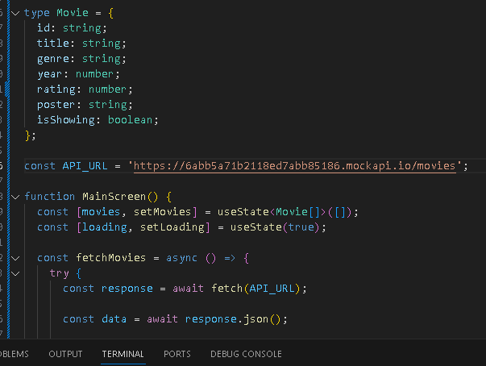
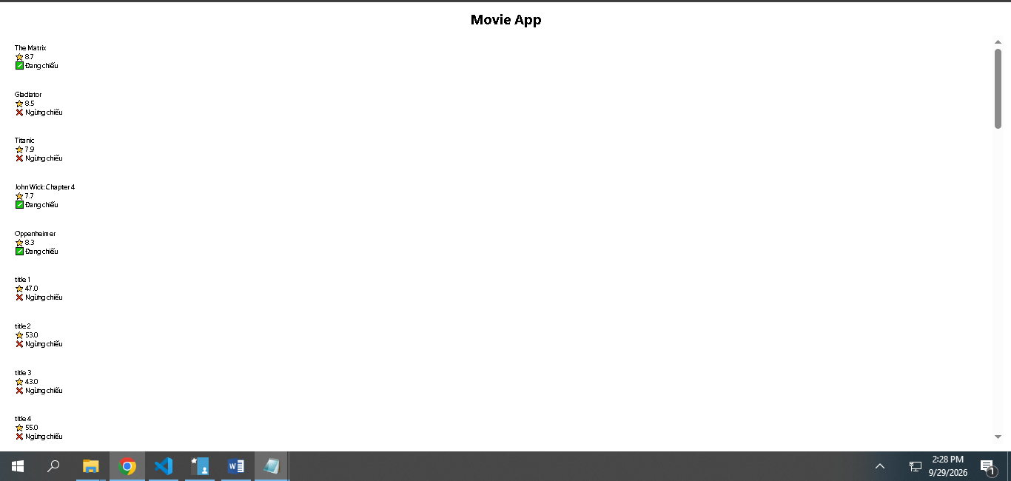
- (CLO4 – 1.5đ) Tạo Component hiển thị item
Tách phần hiển thị item ở Câu 2 thành component MovieCard và dùng nó trong renderItem của FlatList.
  - Tạo file components/MovieCard.tsx, khai báo kiểu Movie và MovieCardProps (movie: Movie, layout?: 'row' | 'tile', onSelect: (id: string) => void), export default component.
  - 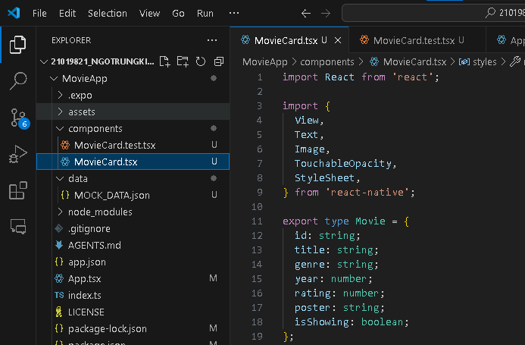
  - Component hiển thị: poster (Image, lấy từ movie.poster), tên phim, thể loại (genre), năm (year), điểm đánh giá dạng "⭐ 8.5" (1 chữ số thập phân) và trạng thái ✅/❌.
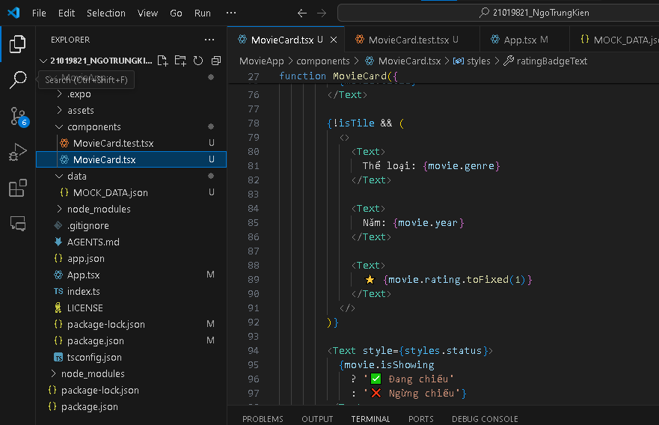
  - Bọc ngoài bằng TouchableOpacity; khi nhấn gọi onSelect(movie.id) → hiển thị Alert tên phim.
  - 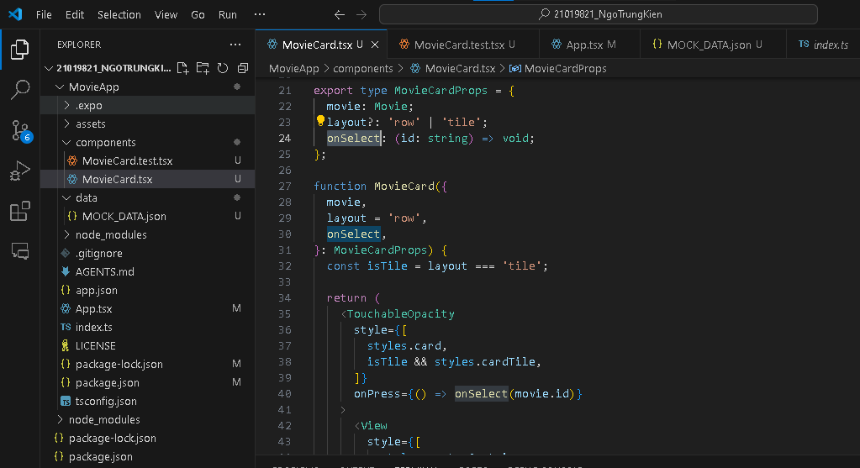
  - Export component qua React.memo để tránh render lại không cần thiết.
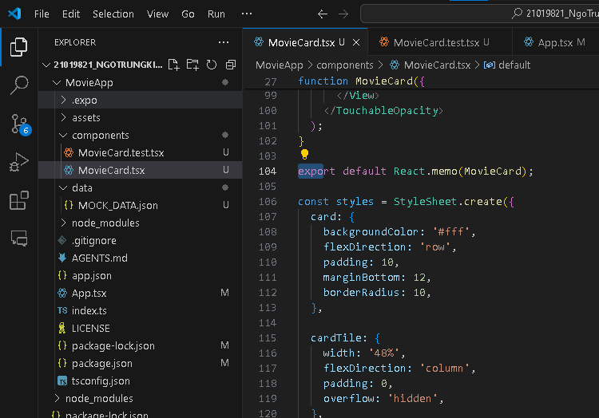

- (CLO4 – 2đ) Variant của Component (1 cột / 2 cột)
MovieCard có prop layout nhận 'row' (mặc định) hoặc 'tile'. Không được tách thành 2 component riêng – chỉ 1 component, bố cục thay đổi theo layout.
  - layout="row" (1 cột): bố cục ngang (flexDirection: 'row'), poster 70×100 bên trái, thông tin bên phải, hiển thị đầy đủ thể loại và năm.
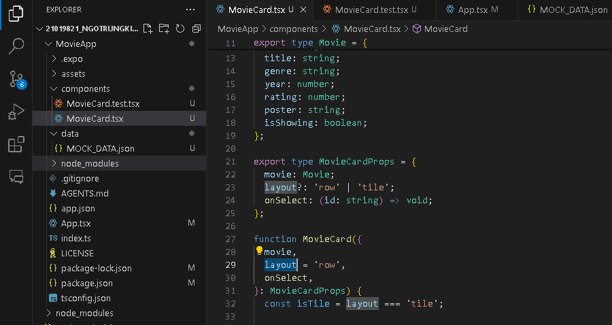
  - layout="tile" (2 cột): bố cục dọc, poster chiếm hết bề ngang thẻ (aspectRatio: 2/3), nhãn ⭐ đè lên góc poster (position: 'absolute'), tên phim 1 dòng, ẩn thể loại và năm.
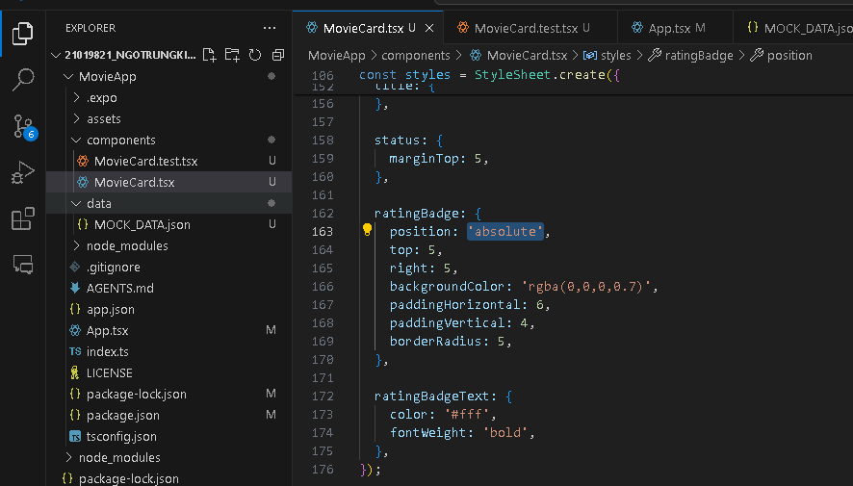
  - Style dùng StyleSheet.create và kết hợp theo mảng, ví dụ: style={[styles.card, isTile && styles.cardTile]}.
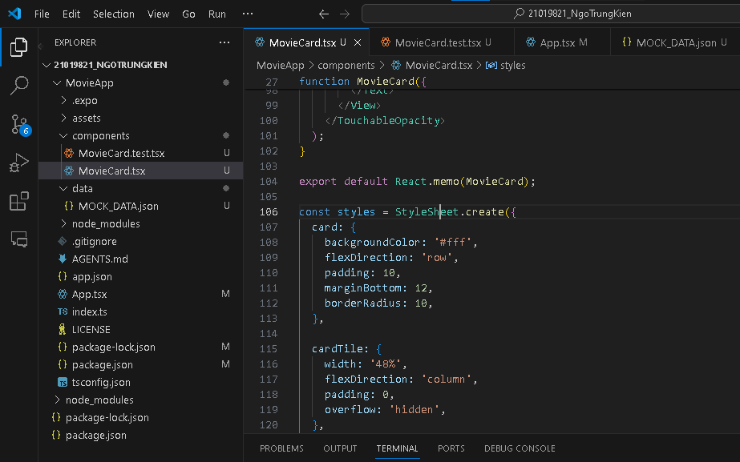
- (CLO4 – 1.5đ) Chuyển đổi hiển thị 1 cột / 2 cột trên FlatList
  - Header có Switch "Dạng lưới" (bật → 2 cột, tắt → 1 cột), lưu bằng useState.
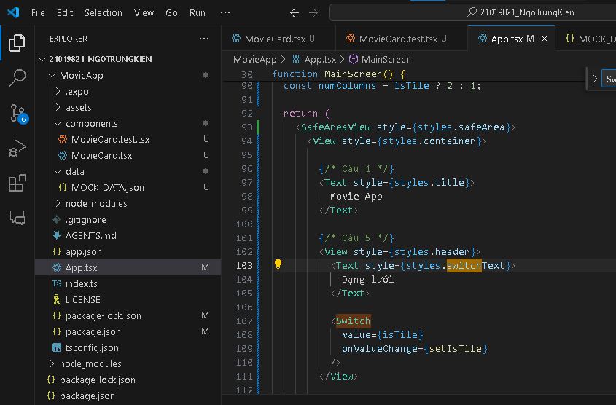
  - FlatList dùng numColumns={isTile ? 2 : 1} và truyền layout tương ứng xuống MovieCard.
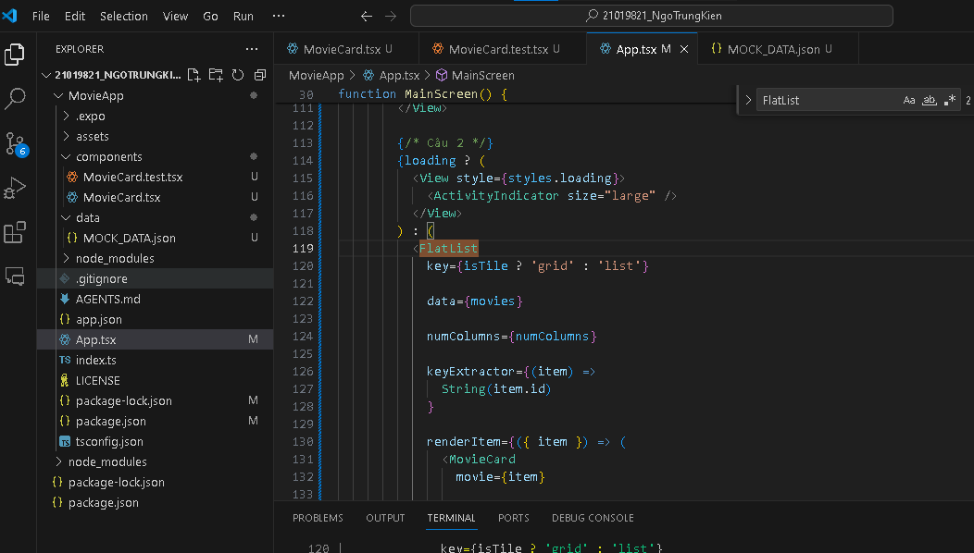
  - Đặt key cho FlatList thay đổi theo số cột (vd: key={String(numColumns)}) để không bị lỗi khi đổi numColumns.
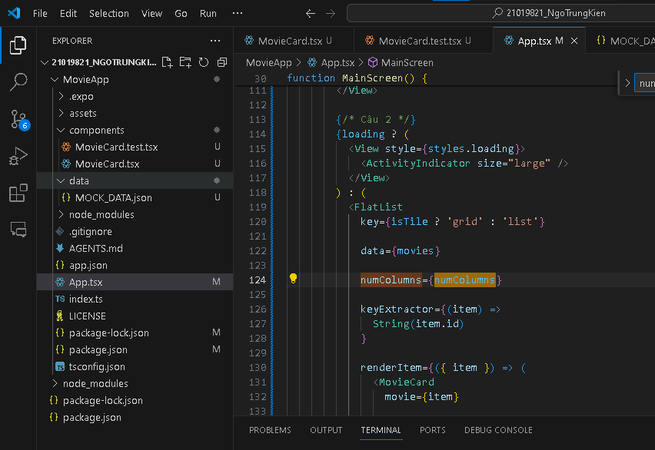
  - Chế độ 2 cột: dùng columnWrapperStyle tạo khoảng cách giữa 2 cột, thẻ rộng đều nhau; nếu số item lẻ thì item cuối không bị kéo giãn hết chiều ngang.\
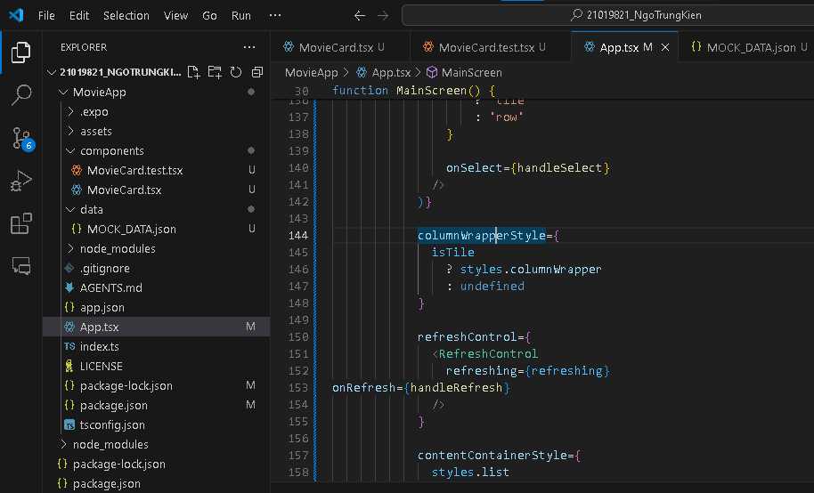
- (CLO3 – 1đ) Refresh danh sách
  - Thêm tính năng kéo xuống để làm mới (pull to refresh) bằng RefreshControl.
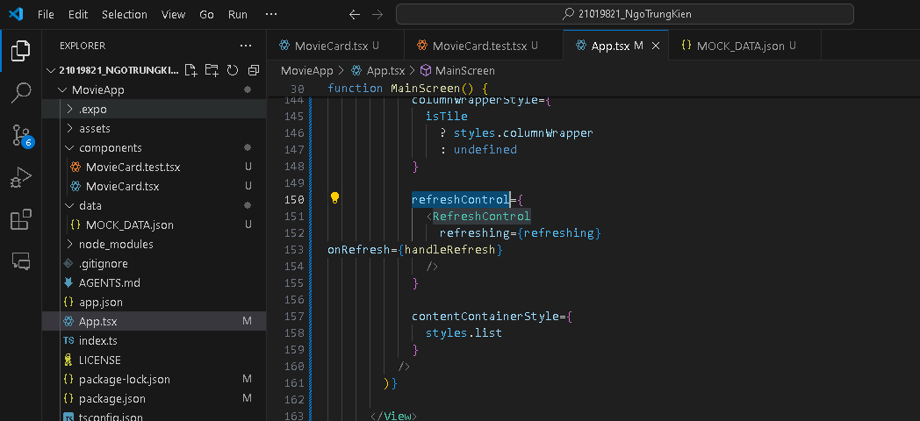
  - Khi refresh, gọi lại API GET để lấy danh sách mới (giữ nguyên chế độ 1 cột / 2 cột đang chọn).
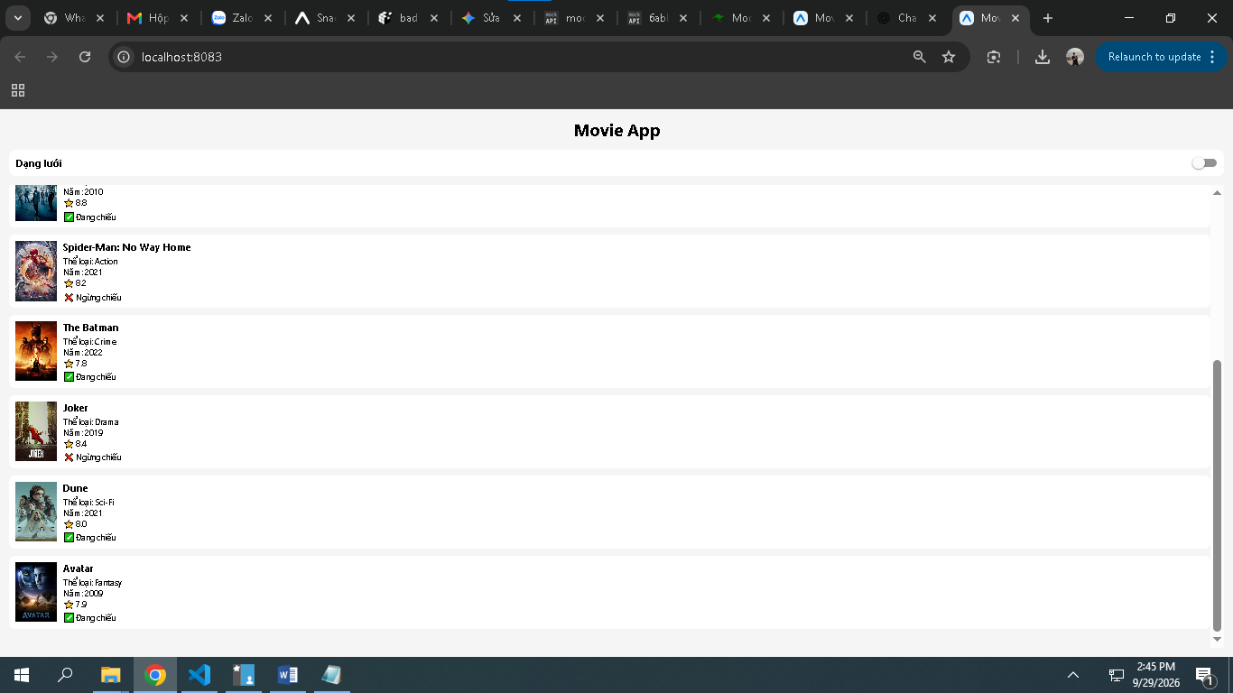
- (CLO5 – 1đ) Test Component
Viết file __tests__/MovieCard.test.tsx sử dụng Jest và @testing-library/react-native kiểm thử MovieCard với dữ liệu giả:
  - Test render: hiển thị đúng tên phim và điểm đánh giá đúng định dạng (vd: rating 8 → "⭐ 8.0").
  - Test layout: layout="row" có hiển thị thể loại; layout="tile" không hiển thị thể loại (queryByText(...) trả về null).
  - Test trạng thái: isShowing: true hiển thị ✅, isShowing: false hiển thị ❌.
  - Test sự kiện: fireEvent.press → hàm onSelect = jest.fn() được gọi đúng 1 lần với tham số là movie.id.
Snack không chạy được Jest: sinh viên chỉ cần viết đúng file test, giảng viên chấm theo mã nguồn.
--- Hết ---

Lưu ý: - Đề thi chỉ được sử dụng tài liệu là 1 tờ giấy A4 viết tay.
- Sinh viên được cung cấp dữ liệu và các thư viện liên quan.
- Chỉ cần mở trang https://snack.expo.dev/ để viết code, không cần login vào

TRƯỜNG ĐẠI HỌC CÔNG NGHIỆP  THÀNH PHỐ HỒ CHÍ MINH  KHOA/VIỆN: CNTT | PHIẾU CHẤM ĐIỂM THI GIỮA KỲ  Môn thi : Lập trình thiết bị di động  Lớp/Lớp học phần:  Ngày thi:  Thời gian làm bài: 90 phút  (Không kể thời gian phát đề)
STT MSSV: Họ và tên SV: Số máy:

Câu | Tiêu chí đánh giá | Điểm tối đa | Điểm đạt được | Ghi chú
1 | Giao diện và Cấu trúc (1đ)
a | Toàn bộ app phải được bọc trong SafeAreaProvider. | 0.25
b | Màn hình chính sử dụng SafeAreaView và View để bố trí layout. | 0.25
c | Tiêu đề trên cùng: "Movie App". | 0.5
2 | Hiển thị danh sách phim (GET) (2đ) | 0
a | Mỗi item hiển thị:  - Tên phim (title) và điểm đánh giá (rating)  - Trạng thái (đang chiếu ✅ hoặc ngừng chiếu ❌) | 1.5 |  | Không hiển thị tên phim -0.5  Không hiển thị điểm -0.25  Không hiển thị ✅ -0.25  Không hiển thị ❌ -0.5
b | Khi tải dữ liệu, hiển thị ActivityIndicator. | 0.5
3 | Tạo Component hiển thị item (1.5đ) | 0
a | Tạo file components/MovieCard.tsx, khai báo kiểu Movie và MovieCardProps (movie: Movie, layout?: 'row' | 'tile', onSelect: (id: string) => void), export default component. | 0.25
b | Component hiển thị: poster (Image, lấy từ movie.poster), tên phim, thể loại (genre), năm (year), điểm đánh giá dạng "⭐ 8.5" (1 chữ số thập phân) và trạng thái ✅/❌. | 0.75 |  | Thiếu poster -0.25  Thiếu thể loại/năm -0.25  Điểm không đúng định dạng -0.25
c | Bọc ngoài bằng TouchableOpacity; khi nhấn gọi onSelect(movie.id) → hiển thị Alert tên phim. | 0.25
d | Export component qua React.memo để tránh render lại không cần thiết. | 0.25
4 | Variant của Component (1 cột / 2 cột) (2đ) | 0
a | layout="row" (1 cột): bố cục ngang (flexDirection: 'row'), poster 70×100 bên trái, thông tin bên phải, hiển thị đầy đủ thể loại và năm. | 0.75 |  | Không đúng bố cục ngang -0.5  Không hiển thị thể loại/năm -0.25
b | layout="tile" (2 cột): bố cục dọc, poster chiếm hết bề ngang thẻ (aspectRatio: 2/3), nhãn ⭐ đè lên góc poster (position: 'absolute'), tên phim 1 dòng, ẩn thể loại và năm. | 0.75 |  | Poster không co theo bề ngang thẻ -0.25  Nhãn điểm không đè lên poster -0.25  Không ẩn thể loại/năm -0.25
c | Style dùng StyleSheet.create và kết hợp theo mảng, ví dụ: style={[styles.card, isTile && styles.cardTile]}. | 0.5 |  | Tách 2 component riêng / lặp code JSX: 0đ ý này
5 | Chuyển đổi hiển thị 1 cột / 2 cột trên FlatList (1.5đ) | 0
a | Header có Switch "Dạng lưới" (bật → 2 cột, tắt → 1 cột), lưu bằng useState. | 0.25
b | FlatList dùng numColumns={isTile ? 2 : 1} và truyền layout tương ứng xuống MovieCard. | 0.5 |  | Không đổi numColumns -0.25  Không truyền layout -0.25
c | Đặt key cho FlatList thay đổi theo số cột (vd: key={String(numColumns)}) để không bị lỗi khi đổi numColumns. | 0.25
d | Chế độ 2 cột: dùng columnWrapperStyle tạo khoảng cách giữa 2 cột, thẻ rộng đều nhau; nếu số item lẻ thì item cuối không bị kéo giãn hết chiều ngang. | 0.5 |  | Không có khoảng cách 2 cột -0.25  Item lẻ cuối bị giãn full -0.25
6 | Refresh danh sách (1đ) | 0
a | Thêm tính năng kéo xuống để làm mới (pull to refresh) bằng RefreshControl. | 0.5
b | Khi refresh, gọi lại API GET để lấy danh sách mới (giữ nguyên chế độ 1 cột / 2 cột đang chọn). | 0.5
7 | Test Component (1đ) | 0
a | Test render: hiển thị đúng tên phim và điểm đánh giá đúng định dạng (vd: rating 8 → "⭐ 8.0"). | 0.25 |  | Chấm theo mã nguồn (Snack không chạy Jest)
b | Test layout: layout="row" có hiển thị thể loại; layout="tile" không hiển thị thể loại (queryByText(...) trả về null). | 0.25
c | Test trạng thái: isShowing: true hiển thị ✅, isShowing: false hiển thị ❌. | 0.25
d | Test sự kiện: fireEvent.press → hàm onSelect = jest.fn() được gọi đúng 1 lần với tham số là movie.id. | 0.25
 | TỒNG CỘNG | 10
Nhận xét:

Tp. Hồ Chí Minh, ngày… tháng… năm …
Người đánh giá
(Ký, ghi rõ họ tên)

